2023年4月18日星期二
电工课堂作业9、
- 试用两片74LS290型计数器接成67进制计数器。
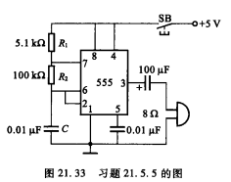
并计算振荡频率f。（先算出振荡的时间，也就是输出的脉冲周期T，然后f=1/T）

